■子どもの人口推移（教育委員会事務局集計）
資料 ８
令和２年度こども園児数（令和2年4月1日現在） 【人】
 | 0歳 | 1歳 | 2歳 | 3歳 | 4歳 | 5歳 | 計
よしのこども園 | 2 | 7 | 11 | 9 | 11 | 16 | 56
わかばこども園 | ― | ― | ― | 4 | 9 | 7 | 20
合計 | 2 | 7 | 11 | 13 | 20 | 23 | 76
町内幼児数  吉野小学校  吉野北小学校 | 14  7  7 | 20  10  10 | 20  11  9 | 17  8  9 | 23  8  15 | 24  14  10 | 117  57  60

令和3年度こども園園児予定数（令和３年４月1日） 【人】
 | 0歳 | 1歳 | 2歳 | 3歳 | 4歳 | 5歳 | 計
よしのこども園 | 1 | 9 | 9 | 16 | 10 | 11 | 56
わかばこども園 | ― | ― | ― | 5 | 4 | 9 | 18
合計 | 1 | 9 | 9 | 21 | 14 | 20 | 74
町内幼児数  吉野小学校  吉野北小学校 | 9  4  5 | 14  7  7 | 20  10  10 | 20  11  9 | 17  8  9 | 23  8  15 | 103  48  55

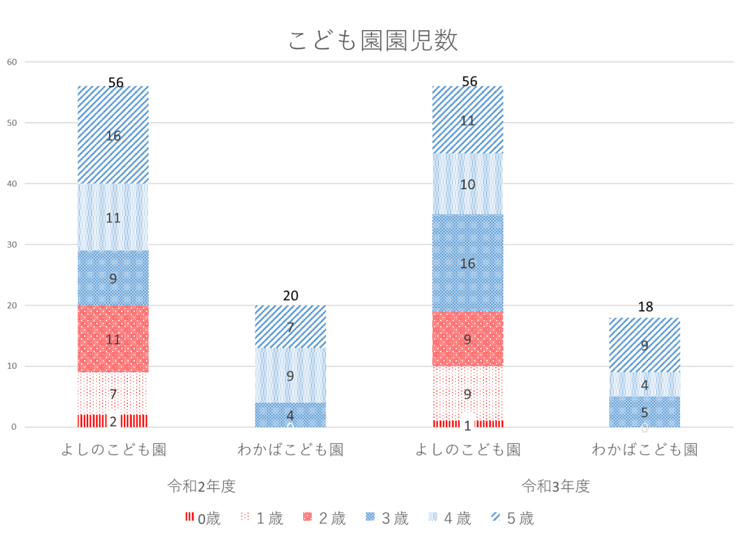

令和2年度児童数（令和2年４月1日） 【人】
 | 1年 | 2年 | 3年 | 4年 | 5年 | 6年 | 計
吉野小学校 | 13 | 8 | 16 | 24 | 17 | 23 | 101
吉野北小学校 | 15 | 15 | 8 | 12 | 18 | 13 | 81
合 計 | 28 | 23 | 24 | 36 | 25 | 36 | 182

令和３年度児童数予定数 【人】
 | 1年 | 2年 | 3年 | 4年 | 5年 | 6年 | 計
吉野小学校 | 17 | 12 | 8 | 15 | 23 | 16 | 91
吉野北小学校 | 10 | 15 | 14 | 8 | 12 | 18 | 77
合 計 | 27 | 27 | 22 | 23 | 35 | 34 | 168

令和4年度児童数予定数 【人】
 | 1年 | 2年 | 3年 | 4年 | 5年 | 6年 | 計
吉野小学校 | 22 | 27 | 27 | 22 | 23 | 35 | 156

令和5年度児童数予定数 【人】
 | 1年 | 2年 | 3年 | 4年 | 5年 | 6年 | 計
吉野小学校 | 18 | 22 | 27 | 27 | 22 | 23 | 139

令和6年度児童数予定数 【人】
 | 1年 | 2年 | 3年 | 4年 | 5年 | 6年 | 計
吉野小学校 | 26 | 18 | 22 | 27 | 27 | 22 | 142
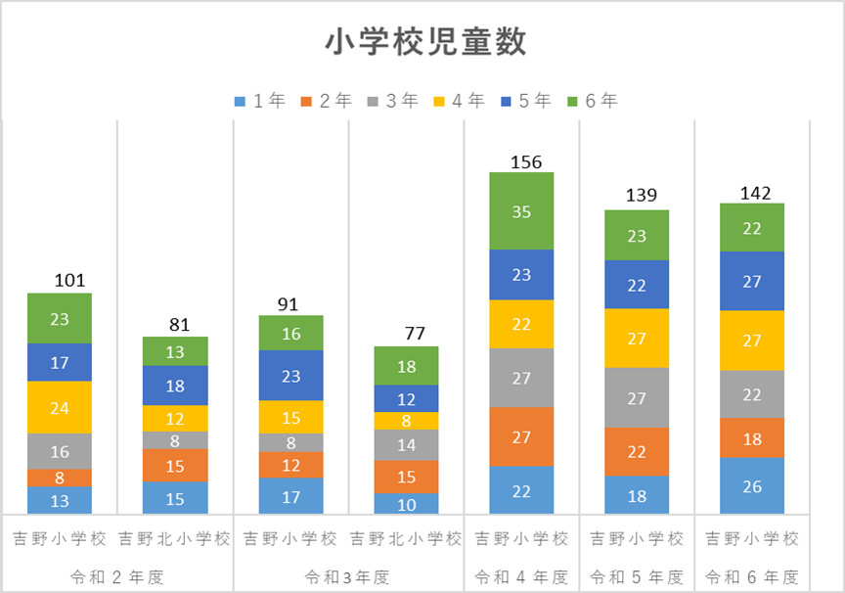

令和2年度生徒数（令和2年４月1日） 【人】
 | 1年 | 2年 | 3年 | 計
吉野中学校 | 37 | 27 | 28 | 92

令和3年度生徒数予定数 【人】
 | 1年 | 2年 | 3年 | 計
吉野中学校 | 36 | 37 | 27 | 100

令和4年度生徒数予定数 【人】
 | 1年 | 2年 | 3年 | 計
吉野中学校 | 34 | 36 | 37 | 107

令和５年度生徒数予定数 【人】
 | 1年 | 2年 | 3年 | 計
吉野中学校 | 35 | 34 | 36 | 105

令和６年度生徒数予定数 【人】
 | 1年 | 2年 | 3年 | 計
吉野中学校 | 23 | 35 | 34 | 92

